LATIHAN GABUNGAN
SIMULASI MANAJEMEN TANGGAP DARURAT BENCANA

Ika Rahmawati ^{1*}, Flora Hensa ²
¹ Program Studi Pendidikan Profesi Ners Fakultas Kesehatan Institut Ilmu Kesehatan Bhakti Wiyata Kediri, ² Program Studi S1 Keperawatan Fakultas Kesehatan Institut Ilmu Kesehatan Bhakti Wiyata Kediri)
*email: ika.rahmawati@iik.ac.id

ABSTRAK

Bencana merupakan suatu peristiwa yang seringkali mengakibatkan kerugian harta benda, nyawa dan lingkungan. Bencana bisa terjadi pada siapa saja, dan sering terjadi pada keadaan belum siap sehingga korban akibat bencana menjadi besar. Pemberdayaan masyarakat dapat meningkatkan kapasitas dalam menghadapi bencana. Sangat penting masyarakat yang tinggal di daerah rawan bencana lebih mempersiapkan diri menghadapi bencana untuk meminimalisir dampak bencana. Dengan adanya kegiatan latihan gabungan simulasi managemen tanggap darurat bencana merupakan bentuk sebagai upaya meningkatkan kesiapsiagaan dalam menghadapi bencana. Kegiatan pengabdian masyarakat ini telah sukses diadakan pada tanggal 28 September - 28 Oktober 2023 di Lapangan Balai Kelurahan Manisrenggo Kota Kediri dan diikuti oleh 165 peserta. Kegiatan ini merupakan Kegiatan yang diselenggarakan oleh Institut Ilmu Kesehatan Bhakti Wiyata Kediri bekerjasama dengan PMI, Bapena PPNI, Lembaga Swadaya Masyarakat, institusi pendidikan Kota Kediri. Setelah dilakukan pengkajian dan koordinasi dengan lokasi dilanjutkan dengan persiapan alat dan bahan kemudian dilanjutkan dengan pelaksanaan pengabdian masyarakat. Kegiatan pengabdian masyarakat diawali dengan sosialisasi tentang manajemen bencana dilanjutkan dengan kegiatan simulasi bencana. Dengan adanya kegiatan ini, masyarakat merasa 100% merasa senang dengan kegiatan ini karena mendapat tambahan ilmu tentang tata kelola bencana sehingga lebih siap dalam menghadapi bencana. Masyarakat 100% merasa puas dengan pengabdian masyarakat yang telah dilaksanakan.

Kata Kunci: Simulasi, Manajemen, Bencana, Tanggap darurat

COMBINED DISASTER EMERGENCY RESPONSE MANAGEMENT SIMULATION TRAINING
ABSTRACT

Disasters are events that often result in the loss of property, lives, and environmental damage. Disasters can happen to anyone and often occur when people are unprepared, leading to significant casualties. Community empowerment can increase capacity to face disasters. It is crucial for communities living in disaster-prone areas to better prepare themselves to minimize the impact of disasters. The joint simulation activity for disaster emergency response management is an effort to enhance preparedness in facing disasters. This community service activity was successfully held from September 28 to October 28, 2023, at the Manisrenggo Sub-District Field in Kediri City and was attended by 165 participants. The event was organized by the Bhakti Wiyata Institute of Health Sciences Kediri in collaboration with the Indonesian Red Cross (PMI), Bapena PPNI, Non-Governmental Organizations (NGOs), and educational institutions in Kediri City. After conducting assessments and coordination at the site, preparations for tools and materials were made, followed by the implementation of the community service program. The activity began with socialization on disaster management, which was then followed by disaster simulation activities. Through this program, the community expressed 100% satisfaction and happiness, as they gained additional knowledge about disaster management, making them better prepared to face disasters. The community was fully satisfied with the community service program that had been carried out.

Keywords: Simulation, Management, Disaster, Emergency Response

- PENDAHULUAN
Bencana merupakan suatu peristiwa yang seringkali mengakibatkan kerugian harta benda, nyawa dan lingkungan. Faktor yang menyebabkan terjadinya bencana antara lain adalah faktor alam, non alam, dan faktor manusia (Nurjanah, dkk, 2012). Bencana bisa terjadi pada siapa saja, tanpa memilah siapa korbannya. Kesiapan masyarakat yang masih kurang dalam menghadapi bencana merupakan salah satu faktor yang mengakibatkan resiko bencana menjadi besar. Upaya yang bisa dilakukan untuk mengurangi resiko dari bencana meliputi beberapa beberapa pemangku kepentingan (stakeholder) yaitu masyarakat, pemerintah, dan komunitas. Beberapa stakeholder tersebut memegang peran sangat penting dalam kesiapsiagaan masyarakat. Masyarakat merupakan ujung tombak, subjek dan objek dari kesiapsiagaan karena berpengaruh langsung dari bencana. Pemerintah mempunyai peran dan tanggung jawab yang penting terutama dalam kondisi sosial ekonomi masyarakat dan pendidikan masyarakat tentang kebencanaan, penyediaan fasilitas, sarana, dan prasarana publik dalam keadaan darurat. Komunitas juga mempunyai potensi yang sangat besar dalam kebencanaan.
Kesiapsiagaan merupakan kegiatan dan langkah-langkah yang diambil di awal untuk memastikan respon yang efektif terhadap dampak bencana, termasuk pengeluaran peringatan dini yang tepat waktu dan efektif serta evakuasi sementara untuk orang dan harta benda dari lokasi yang terancam (Rahmawati, 2023). Masyarakat yang telah siap siaga menghadapi bencana akan memiliki pengetahuan terhadap resiko bencana (Dehghani, 2023). Partisipasi masyarakat dalam penanggulangan bencana merupakan salah satu hal yang sangat penting, dengan melakukan pemberdayaan yang tepat kepada masyarakat dapat meningkatkan kapasitas organisasi pemerintah dan lembaga. Menjadi sangat penting masyarakat yang tinggal di daerah rawan bencana untuk berperan serta, mempersiapkan diri menghadapi musibah dan bencana alam untuk meminimalisir jumlah korban (Putra, 2020). Dalam penanganan bencana, masyarakat juga diharapkan dapat berperan aktif dalam menghadapi kondisi tersebut (Damayanti, 2011). Dengan adanya kegiatan pengabdian masyarakat Latihan Gabungan Simulasi Managemen Tanggap Darurat Bencana merupakan bentuk kepedulian terhadap masyarakat agar dapat meningkatkan kesiapsiagaan dalam menghadapi bencana.

- METODE PENGABDIAN
  - Waktu dan Tempat Pengabdian
- Waktu
Waktu Pengabdian masyarakat dari persiapan sampai dengan evaluasi dilaksanakan pada tanggal 28 September-28 Oktober 2023.
- Tempat pengabdian
Lokasi pengabdian masyarakat ini di Lapangan Balai Kelurahan Maninsrenggo Kota Kediri.

  - Metode dan Rancangan Pengabdian
Kegiatan yang dilakukan meliputi :
1. Pengkajian
2. Perijinan kegiatan
3. Koordinasi terkait persiapan kegiatan dengan pihak PMI, Bapena PPNI Kota Kediri, Lembaga Swadaya Masyarakat, Institusi Pendidikan Kota Kediri
4. Pelaksanan Kegiatan Pengabdian Masyarakat dilaksanakan selama 480 menit
- Koordinasi dengan penanggungjawab lokasi pengabdian masyarakat
- Persiapan Alat dan bahan : Materi sosialisasi, alat dan bahan simulasi, soal pretest dan post test
- Melakukan pretest pengetahuan peserta tentang manajemen tanggap darurat bencana
- Sosialisasi materi tentang manajemen tanggap darurat bencana
- Melakukan simulasi manajemen tanggap darurat bencana
- Diskusi interaktif tentang manajemen tanggap darurat bencana
- Melakukan posttest pengetahuan peserta tentang manajemen tanggap darurat bencana
  - Evaluasi kegiatan pengabdian masyarakat latihan gabungan simulasi manajemen tanggap darurat bencana

  - Pengambilan Sampel
Kegiatan pengabdian kepada Masyarakat ini melibatkan 165 peserta siswa. Mahasiswa, dan para pihak yang terlibat dalam penanggulangan bencana.

- HASIL DAN PEMBAHASAN
Kegiatan pengabdian kepada masyarakat dengan judul latihan gabungan simulasi manajemen tanggap darurat bencana yang melibatkan 165 siswa, mahasiswa, dan pihak yang terlibat dalam manajemen bencana sebagai peserta. Tujuan dari kegiatan pengabdian kepada Masyarakat ini adalah memberikan edukasi kepada seluruh pihak yang terlibat dalam manajemen bencana tentang bagaimana melakukan evakuasi, transportasi, pertolongan pertama, dan trauma healing pada korban bencana.
Tabel 1 Karakteristik responden
Indikator | Kategori | Jumlah | Presentase
Usia | 11-14 tahun | 40 | 24%
 | 15-17 tahun | 53 | 32%
 | 18-21 tahun | 72 | 44%
Jenis kelamin | Laki-laki | 68 | 41%
 | Perempuan | 97 | 59%
Riwayat Edukasi sebelumnya | Belum Pernah | 100 | 60%
Riwayat Edukasi sebelumnya | Pernah | 65 | 40%

Sebelum dan setelah kegiatan latihan gabungan simulasi manajemen tanggap darurat bencana, peserta diukur pengetahuannya dengan menggunakan kuesioner berisi beberapa pertanyaan terkait manajemen tanggap darurat bencana. Hasil pengukuran pengetahuan peserta sebelum dan setelah dilakukan kegiatan latihan gabungan simulasi manajemen tanggap darurat bencana adalah sebagai berikut :

Gambar 1 Hasil pretest dan posttest pengetahuan peserta tentang manajemen bencana

Dari gambar di atas menunjukkan bahwa pengetahuan peserta sebelum mendapatkan edukasi tentang manajemen tanggap darurat dan melakukan latihan gabungan atau simulasi bencana sebagian besar dalam kategori sedang yaitu sebesar 47% sedangkan pengetahuan peserta setelah mendapatkan edukasi tentang manajemen tanggap darurat dan melakukan latihan gabungan atau simulasi bencana dalam kategori baik sebesar 98%.
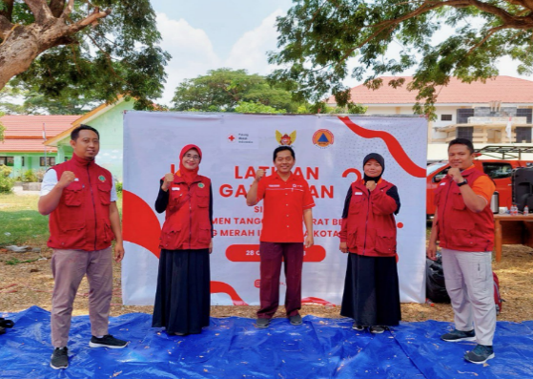  Gambar 2 Pemateri kegiatan pengabdian masyarakat | 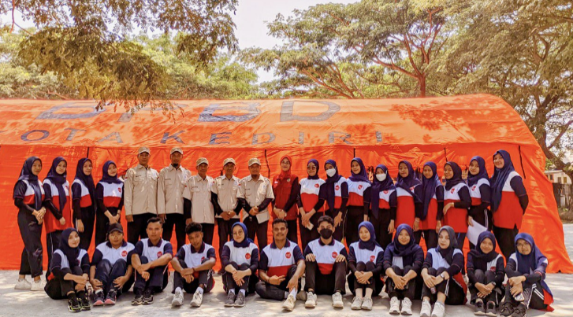  Gambar 3 Dokumentasi bersama perwakilan peserta pengabdian Masyarakat
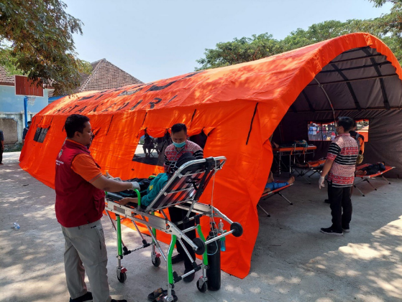  Gambar 4 Simulasi Pertolongan Pertama Korban Bencana | 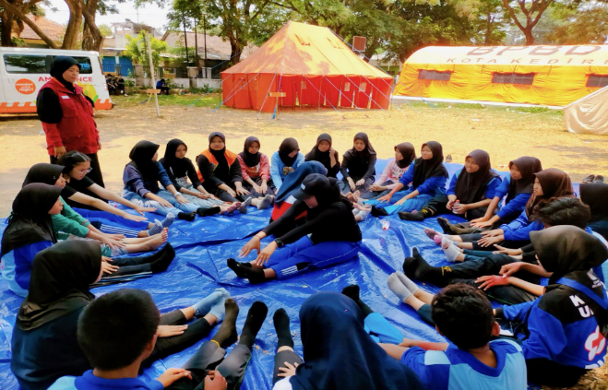  Gambar 5 Simulasi Trauma Healing

Bencana seringkali terjadi pada seseorang dalam keadaan belum siap sehingga hal inilah yang dapat mengakibatkan korban akibat bencana menjadi besar (BNPB, 2021). Beberapa kondisi tersebut mengharuskan kita untuk melakukan manajemen yang baik untuk mengurangi kerugian baik fisik maupun non fisik. Permasalahan bencana merupakan masalah yang kompleks sehingga memerlukan perencanaan yang tepat (Niode, 2016). Secara hidrologis dan geologis Indonesia meruspakan daerah rawan terjadi bencana. Bencana dapat terjadi baik ringan sampai bencana yang luar biasa. Tata kelola risiko bencana adalah langkah yang tepat dalam penerapan kebijakan, strategi, maupun praktik sebagai upaya meminimalkan dampak bencana (Thompson, 2020). Setiap daerah mempunyai perencanaan penanggulangan bencana sebagai upaya penanggulangan bencana. Manajemen bencana seperti pencegahan bencana dan mitigasi kesiapsiagaan merupakan hal penting yang harus dipersiapkan (Opabola, 2023). Dengan dilakukannya kegiatan latihan gabungan simulasi managemen tanggap darurat bencana merupakan upaya menghadapi bencana. Masyarakat akan lebih akan lebih siap menghadapi bencana karena memiliki pengetahuan dan pengalaman praktik manajemen bencana.

- SIMPULAN, SARAN, DAN REKOMENDASI
Dengan adanya kegiatan latihan gabungan simulasi managemen tanggap darurat bencana merupakan bentuk kepedulian terhadap masyarakat khususnya agar dapat meningkatkan kesiapsiagaan menghadapi bencana. Dengan meningkatkan kesiapsiagaan dapat mengurangi dampak yang ditimbulkan dari bencana. Pengetahuan peserta setelah mendapatkan edukasi tentang manajemen tanggap darurat dan melakukan latihan gabungan atau simulasi bencana mengalami peningkatan yaitu sebagian besar dalam kategori baik. Bagi sektor terkait seperti Rumah Sakit, Puskesmas, Organisasi Profesi, TNI, Polri, Lembaga Swadaya Masyarakat, Dunia Usaha, Media Massa dan semua pihak yang terlibat dalam penanggulangan bencana dapat melakukan simulasi secara rutin terkait manajemen bencana untuk meningkatkan kesiapsiagaan menghadapi bencana.

- UCAPAN TERIMA KASIH
Kami mengucapkan terima kasih sebesar-besarnya kepada Institut Ilmu Kesehatan Bhakti Wiyata Kediri dan seluruh pihak yang telah berkontribusi dalam kegiatan pengabdian kepada masyarakat latihan gabungan simulasi manajemen tanggap darurat bencana. Kegiatan ini tidak akan terlaksana tanpa kerjasama seluruh pihak yang terlibat dalam managemen bencana. Terima kasih juga kami sampaikan kepada seluruh siswa dan mahasiswa yang atas antusiasme dalam mengikuti seluruh rangkaian kegiatan latihan gabungan simulasi manajemen tanggap darurat bencana.

- DAFTAR PUSTAKA
Anggun, Puetra, L. (2020) ‘Pemberdayaan Masyarakat dalam Pengurangan Risiko Bencana Banjir di Kecamatan Padang Selatan’, Jurnal Desentralisasi dan Kebijakan Publik, 01(02).

BNPB (2021) Indeks risiko bencana Indonesia (IRBI) tahun 2021. Jakarta: Badan Nasional Penanggulangan Bencana.

Damayanti, D. (2011) Manajemen Bencana Mendorong Mtigasi Berbasis Risiko dalam Bencana Mengancam Indonesia. Ed. Irwan Suhanda. Jakarta: Buku Kompas.

Dehghani (2023) ‘Components of health system preparedness in disaster risk communication in Iran: A qualitative study’, International Journal of Disaster Risk, 84, 103462.

Mazhin SA, F. M., Noroozi M, Roudini J, Hosseini SA, M. M. and Al, E. (2021) ‘Criteria and components of the emergency and disaster database in Iran: A content analysis study’, J Edu Health Promot, 10:407.

Mitchell, T. et al. (2008) ‘The Roles of Children and Youth in Communicating Disaster Risk’, Children, Youth and Environments, 18(1), pp. 254–279.

Nespeca V, Comes T, M. K. and F, B. (2020) ‘Toward Coordinated Self-Organization : An Actor Center Framework For The Desing Of Disaster Management Information System’, International Journal of Disaster Risk Reduction, 51:101887.
s
Niode DF, Rindenfan YDY, & and SDS, K. (2016) ‘Geographical Information System (GIS) untuk Mitigasi Bencana Alama Banjir Kota Manado’, E-Journal Teknik Elektro, 5(2), pp. 14–20.

Opabola E.A, Galasso C, R. T. (2023) ‘Investing in disaster preparedness and effective recovery in school physical infrastructures’, In Press, Journal Pre-proof. Available at: https://doi.org/10.1016/j.ijdrr.2023.103623.

Rahmawati, Ika; Kristyaningsih, P. (2023) ‘Children’s Preparedness Model In Dealing With Disasters’, Journal of nurses and midwifery, 10(3), pp. 386–390.
Thompson, D. (2020) Disaster Risk Governance. New York : Routledge 52 vandebilt aveneu.

Undang-Undang Nomor 24 Tahun 2007 tentang Penanggulangan Bencana.

